Kurzübersicht Datenqualität in Krebsregisterdaten für Auswerter

Variable „Operation erfolgt“

Verteilung „Operation erfolgt“ über EKR (nur T0-T4, nur pT=pathologisch, nur C18)

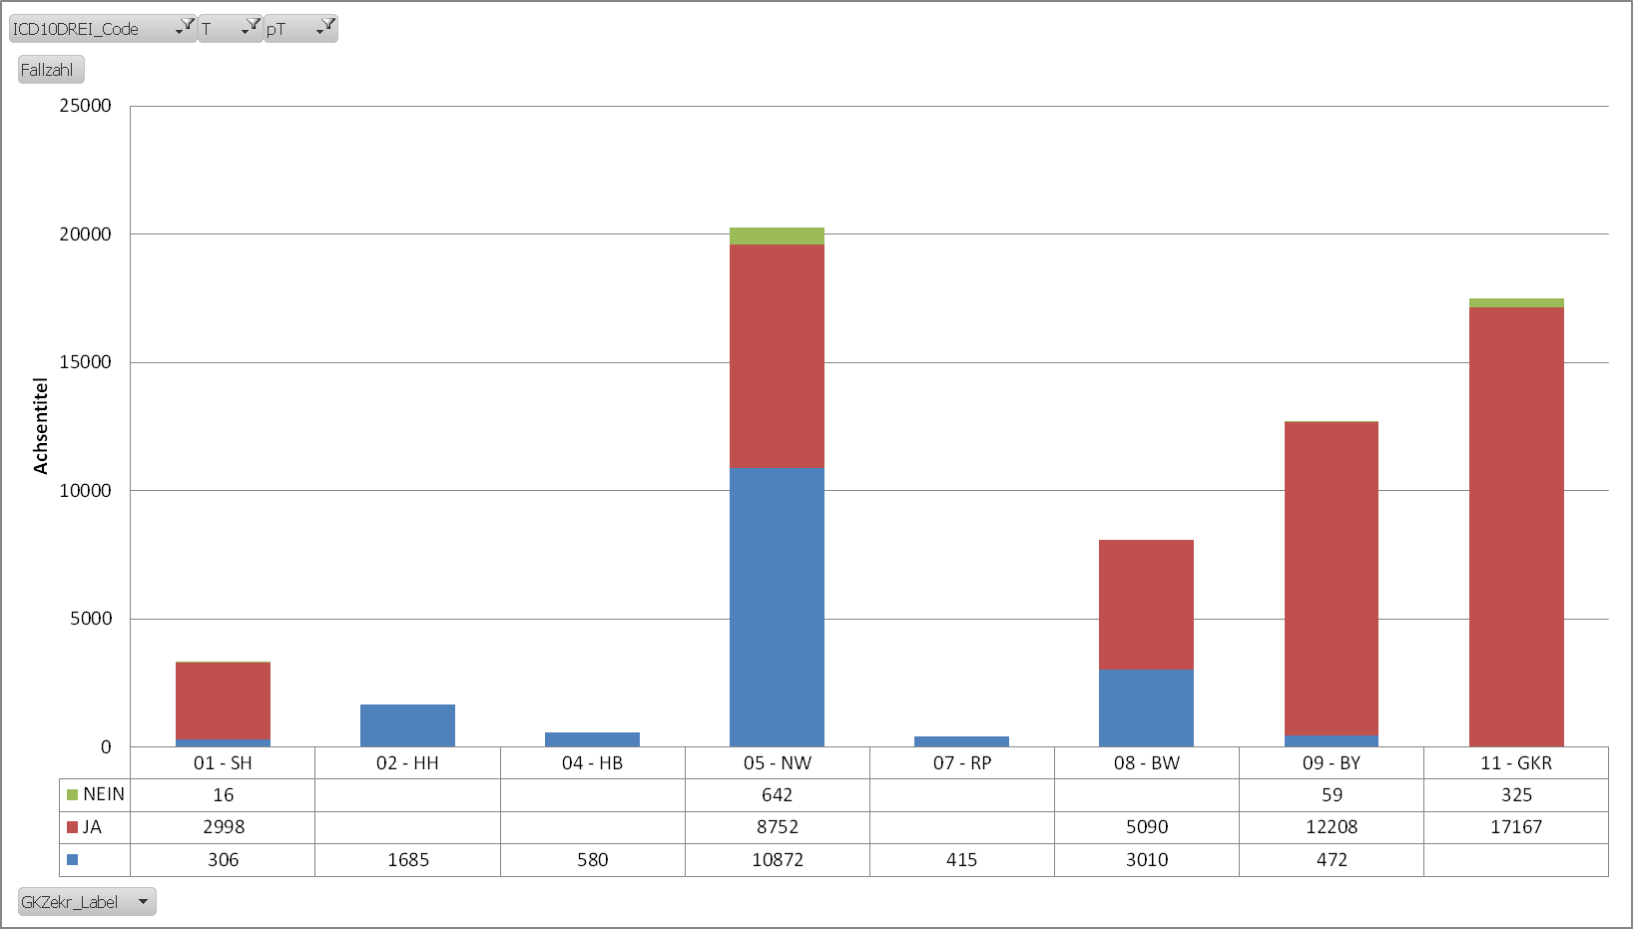

Verteilung wie 1.1, ausgewählte EKR, relativer Anteil
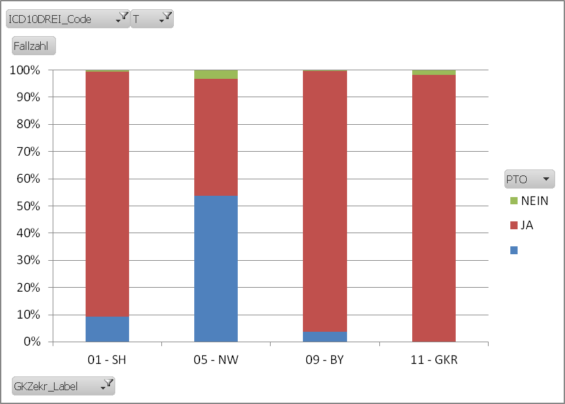

Diagnosesicherung (DSICH)

Verteilung DSICH über EKR (nur C18)
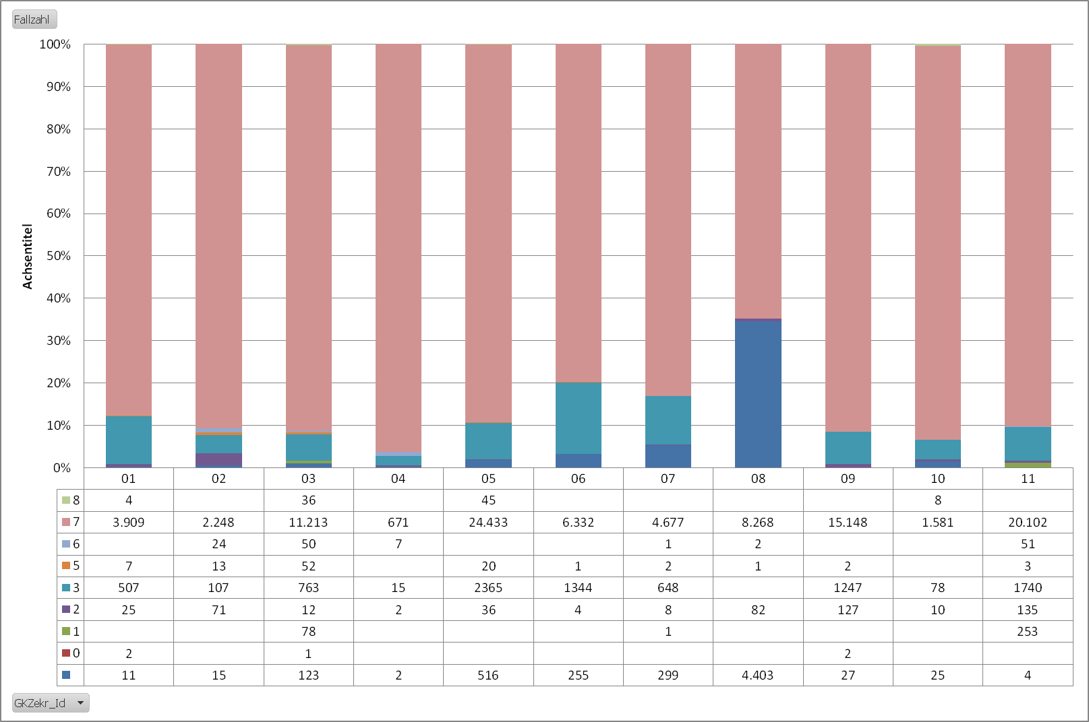

UICC

Verteilung UICC über EKR, Fallzahlen (nur C18)
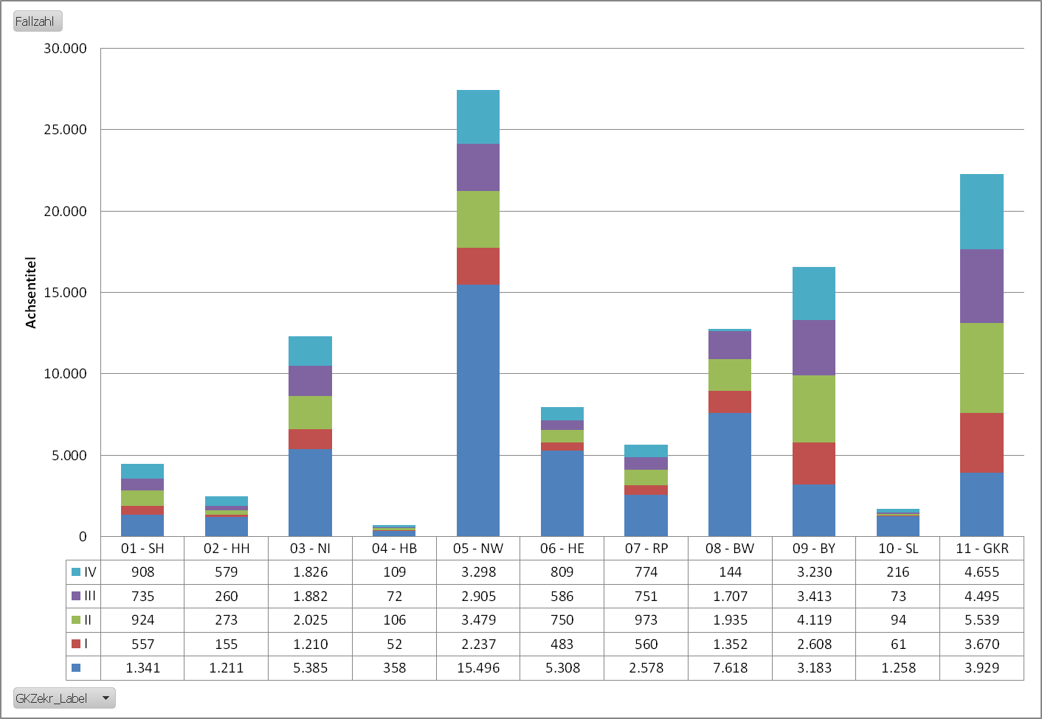

wie oben, relative Anteile
